MACRO TEMATICHE E SUCCESSIVA PROGETTAZIONE DELLE UDA RELATIVE ALLO SVILUPPO DEL CURRICOLO DI ED. CIVICA A.S.2023-2024

SCUOLA DELL’INFANZIA + SCUOLA PRIMARIA - CLASSI PRIME
MACROTEMATICA SCELTA
STAR BENE … INSIEME
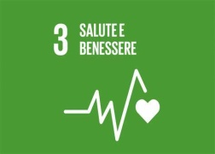
GOAL 3: SALUTE E BENESSERE
Assicurare la salute e il benessere per tutti e per tutte le età

SCUOLA PRIMARIA – CLASSI SECONDE E TERZE
ACQUA: SORGENTE DI VITA
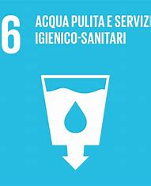
GOAL 6
Acqua pulita e servizi igienico-sanitari
Garantire a tutti la disponibilità e la gestione sostenibile dell’acqua e delle strutture igienico-sanitarie

SCUOLA PRIMARIA CLASSI QUARTE E QUINTE + SCUOLA SEC. DI I GRADO CLASSI PRIME
“L’ORO BLU”: L’ACQUA RISORSA FONDAMENTALE PER LA VITA
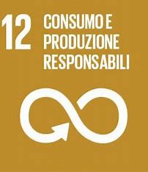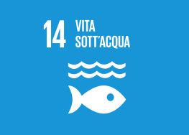
GOAL 6: Acqua pulita e servizi igienico-sanitari
GOAL 12: Garantire modelli sostenibili di produzione e di consumo
Goal 14: La vita sott’acqua

SCUOLA SEC. DI I GRADO – CLASSI SECONDE
SALVIAMO IL NOSTRO PIANETA: CREIAMO UN CLIMA DI CAMBIAMENTO
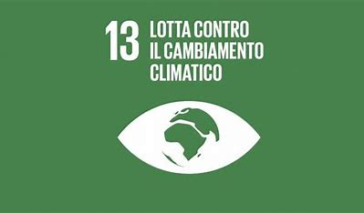
GOAL 13: LOTTA CONTRO IL CAMBIAMENTO CLIMATICO

SCUOLA SEC. DI I GRADO – CLASSI TERZE
VERSO LA PARITÀ DI GENERE
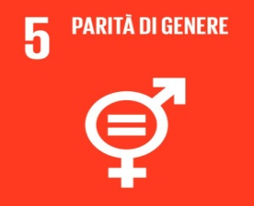
GOAL 5: RAGGIUNGERE L’UGUAGLIANZA DI GENERE ED EMANCIPARE TUTTE LE DONNE E LE RAGAZZE

